网址：test.mediportal.com.cn/drugorg/web/#/signin （PC）

账号：18675531420

密码：123456

一、登录进入PC端的药企圈，点击“我的应用”，再点击“会务活动管理”，进入新增药企圈任务。（权限没有的话去“前往管理中心”添加）

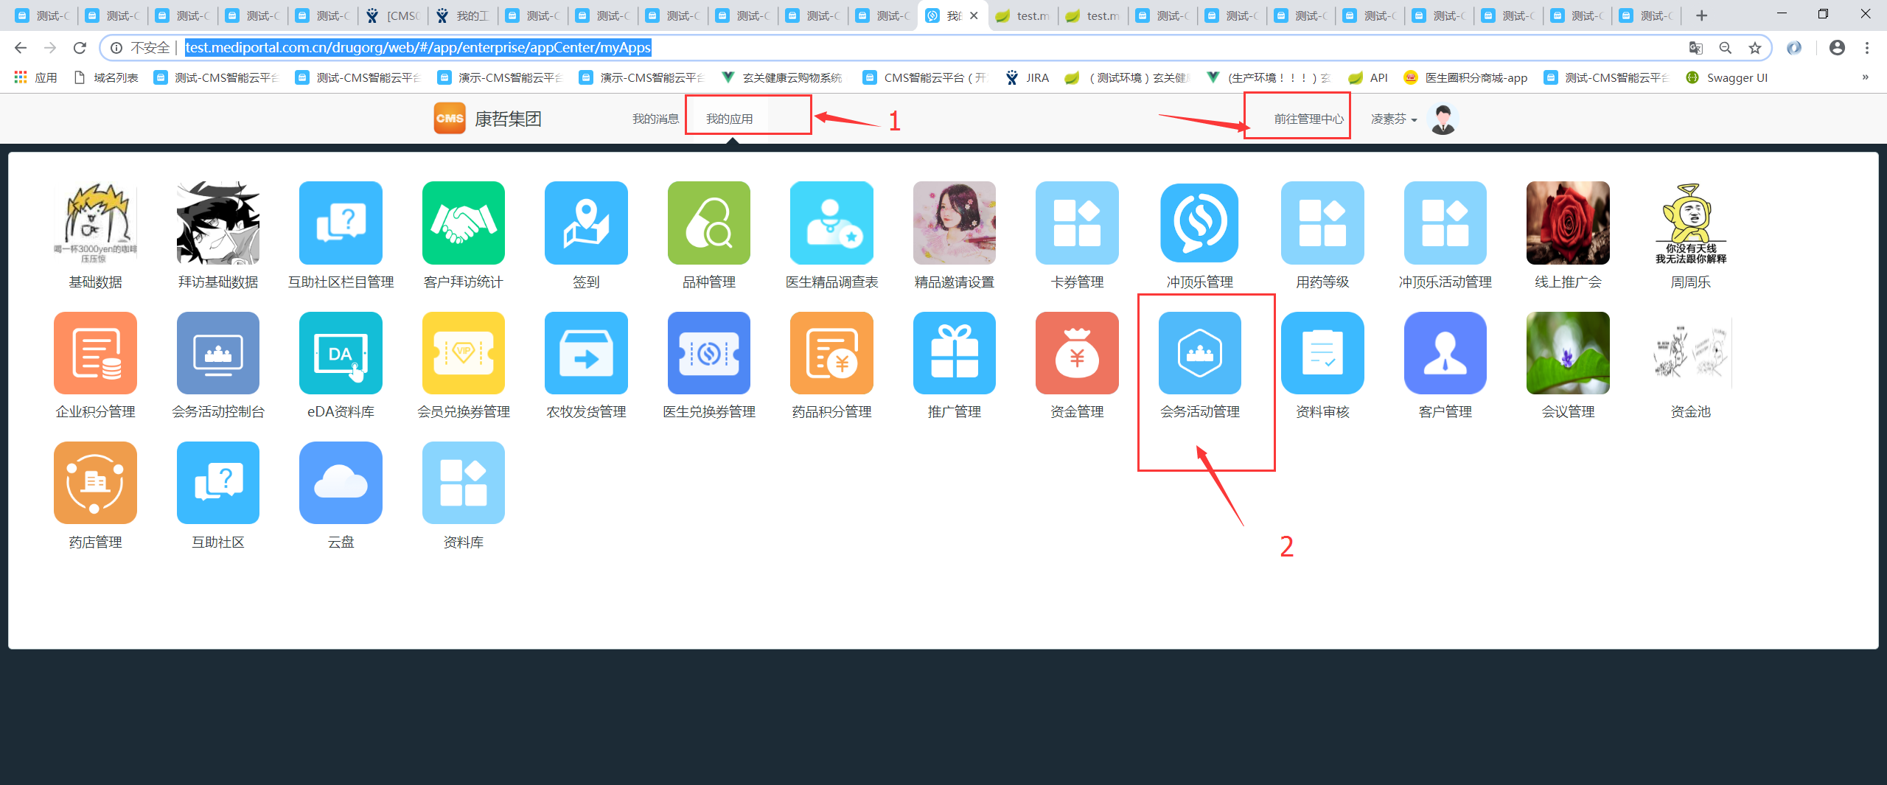

图1

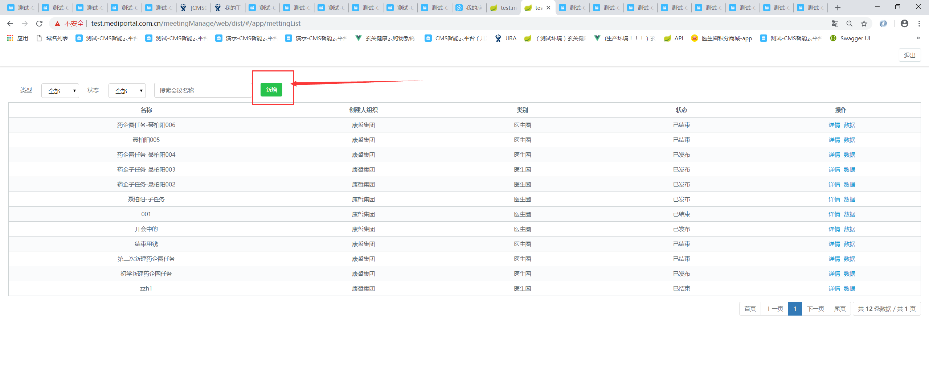

图2

二、点击上图的【新增】按钮，进入新增药企圈任务页面，如下图：

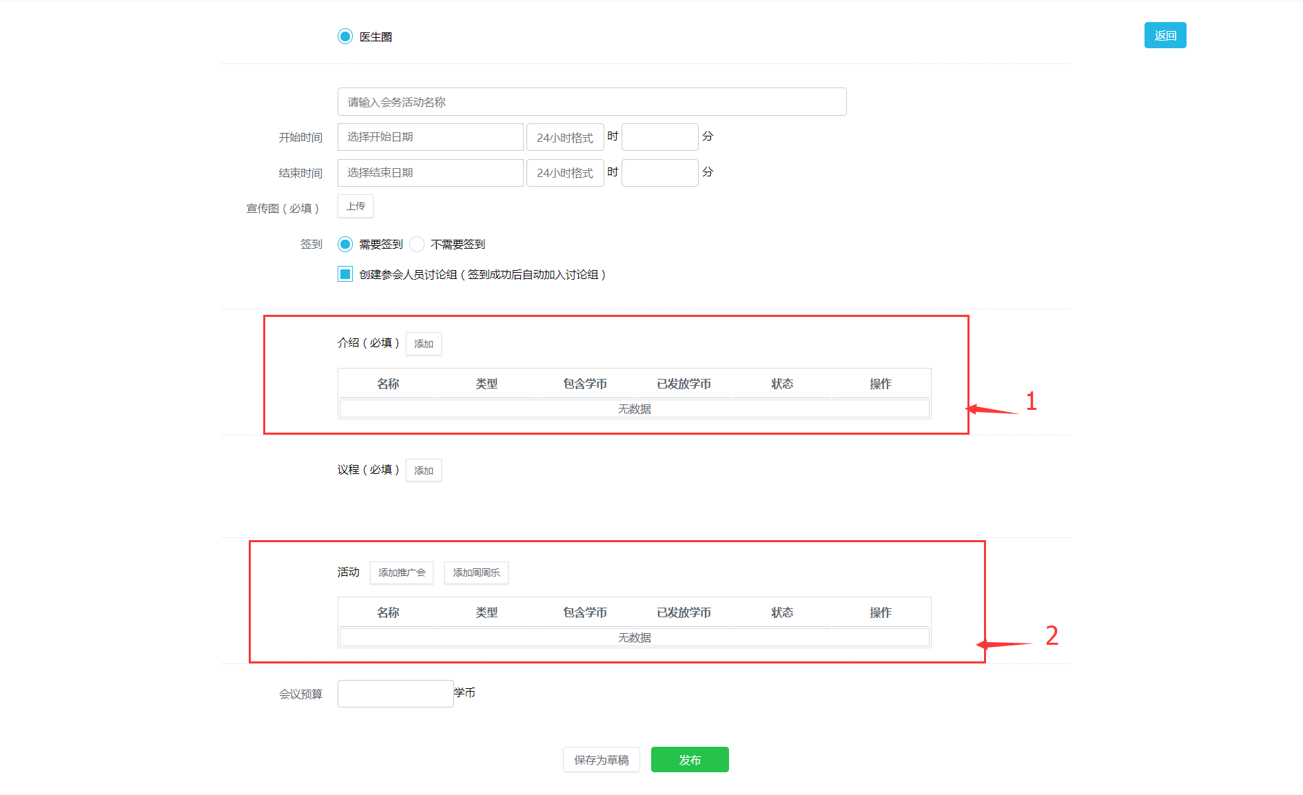

图3

三、新增药企圈会务任务时，需要先去新增网络推广会或冲顶乐（这里只介绍新增网络推广会），有网络推广会1、2处才能选择到。

1. 回到PC端主页，点击‘线上推广会’，点击【新增】按钮，进入新增网络推广会页面，选择网络推广会类型为“医生推广会”，如图6，这里不解释为什么要选择这个。然后模块选择红包，中奖率最好设置为100%，建议设置为100%，否则你真的要看运气了。填写好了发布就ok。

注意：每个药企圈子任务需要用到2个网络推广会，但到活动任务实际用钱时，用的好像只是图3中的第2个推广会，即已发放学币。

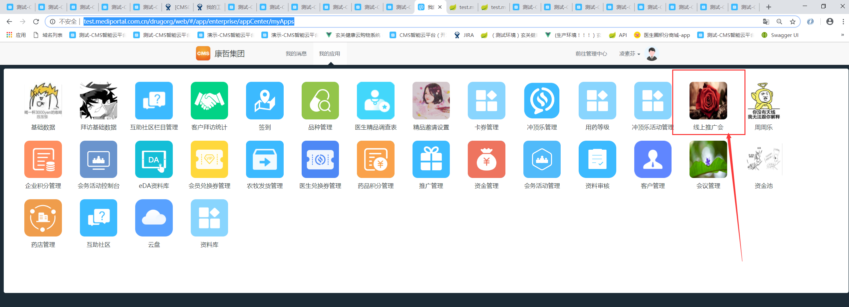

图4

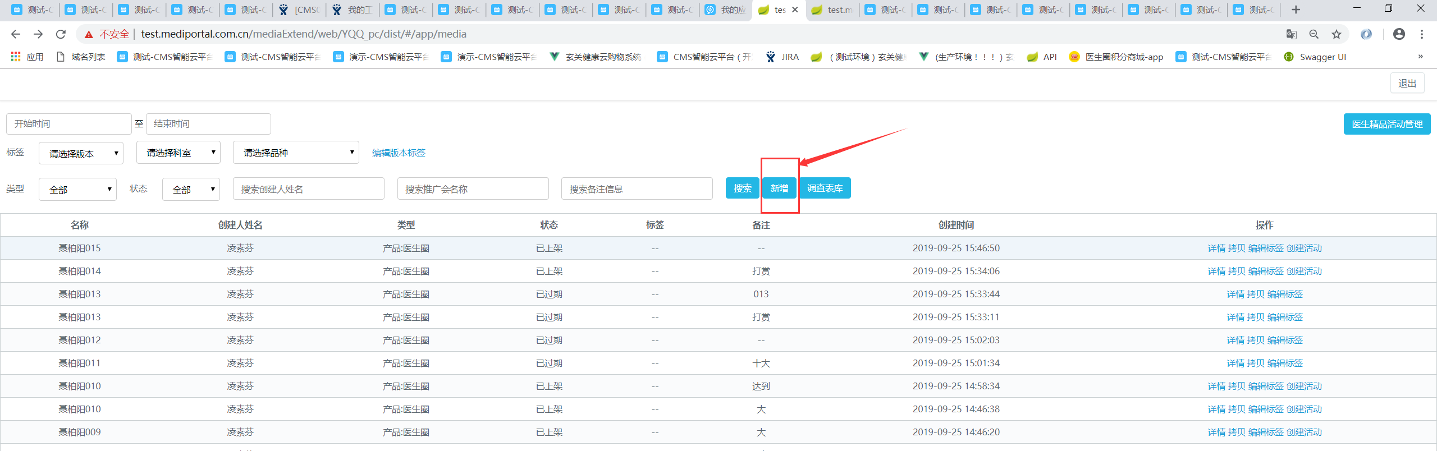

图5

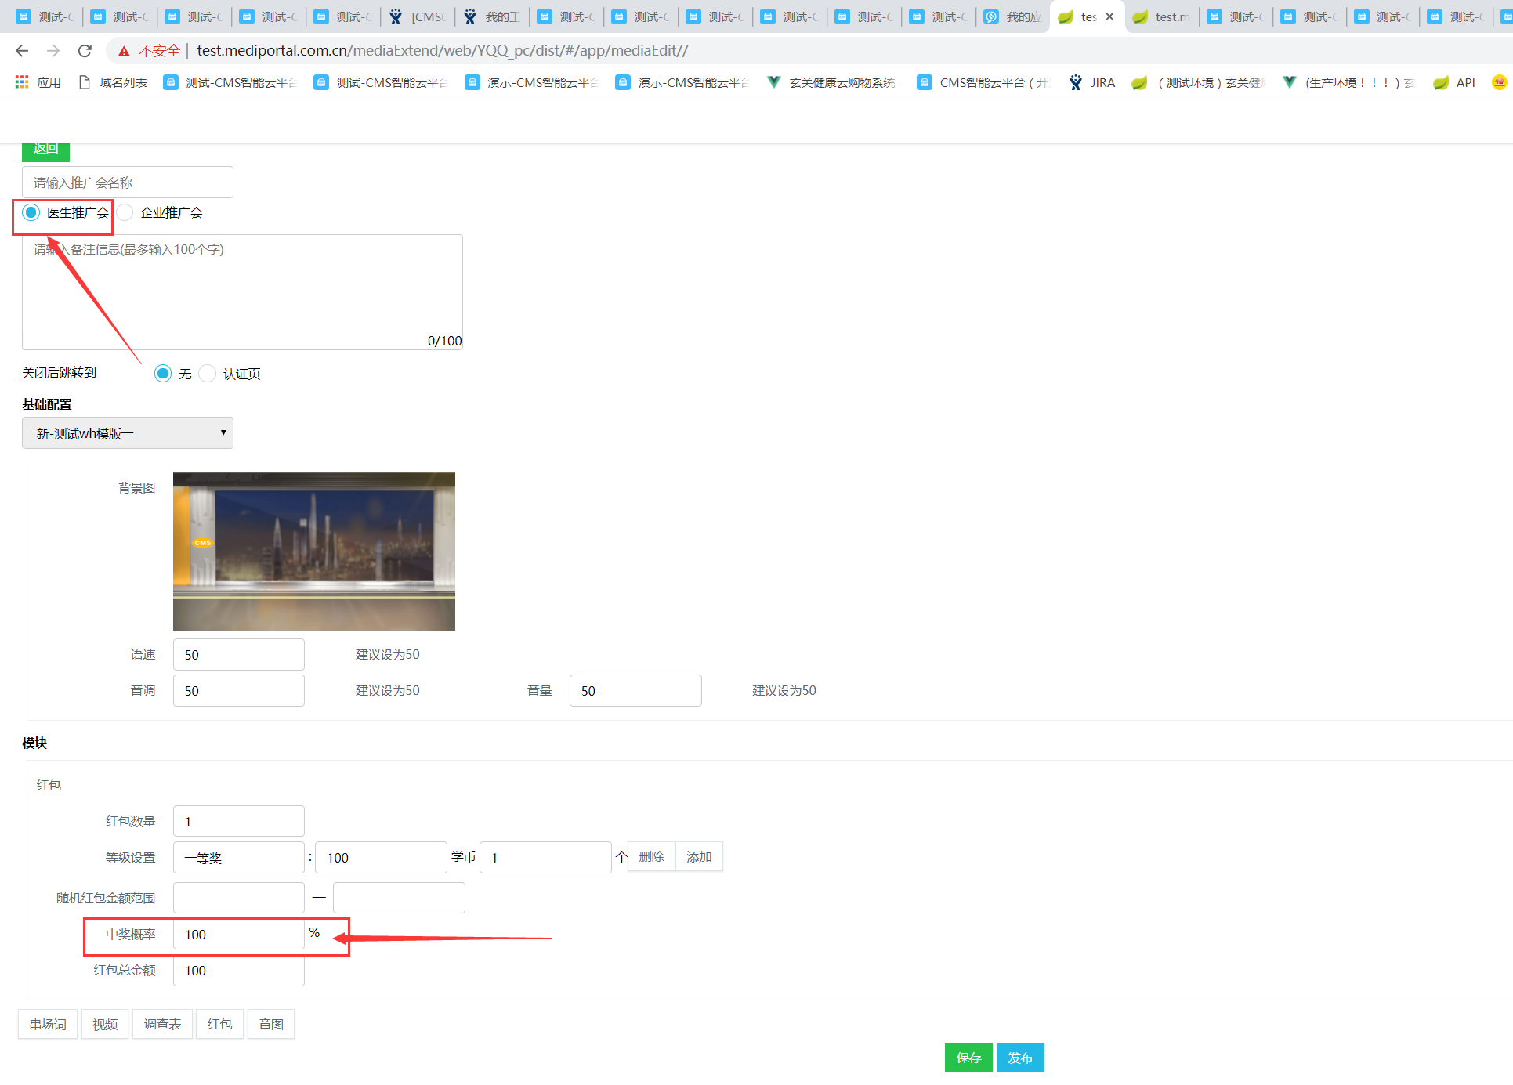

图6

四、新增完网络推广会后，再回到药企圈子任务新增页，填写完数据，发布药企圈子任务。

五、发布完要去圈子任务后，需要去数据库管理关联活动任务，这一步是为了活动新建药企圈子任务时，人选择到刚刚新建的药企圈子任务。具体关联操作如下

1、若是测试环境新建的药企圈任务，则登录测试环境数据库，

输入sql： select *from cms_action.action_conference order by id desc;得出数据如下图7.

字段 departmentId和 employeeId是空值的。这个时候要按照你需要关联的活动（活动要新建药企圈子任务的活动）的负责人，比如我任务活动负责人是王娜，她的id=416，她所在的部门对于的省区部门id=254，则这两个字段分别填写departmentId=254，departmentId=416，departmentId必须填省区的部门id，如王娜是地区的也不能填地区的部门id，要找到她部门对于的省区部门id，这样才能选择到刚刚新建的药企圈子任务。

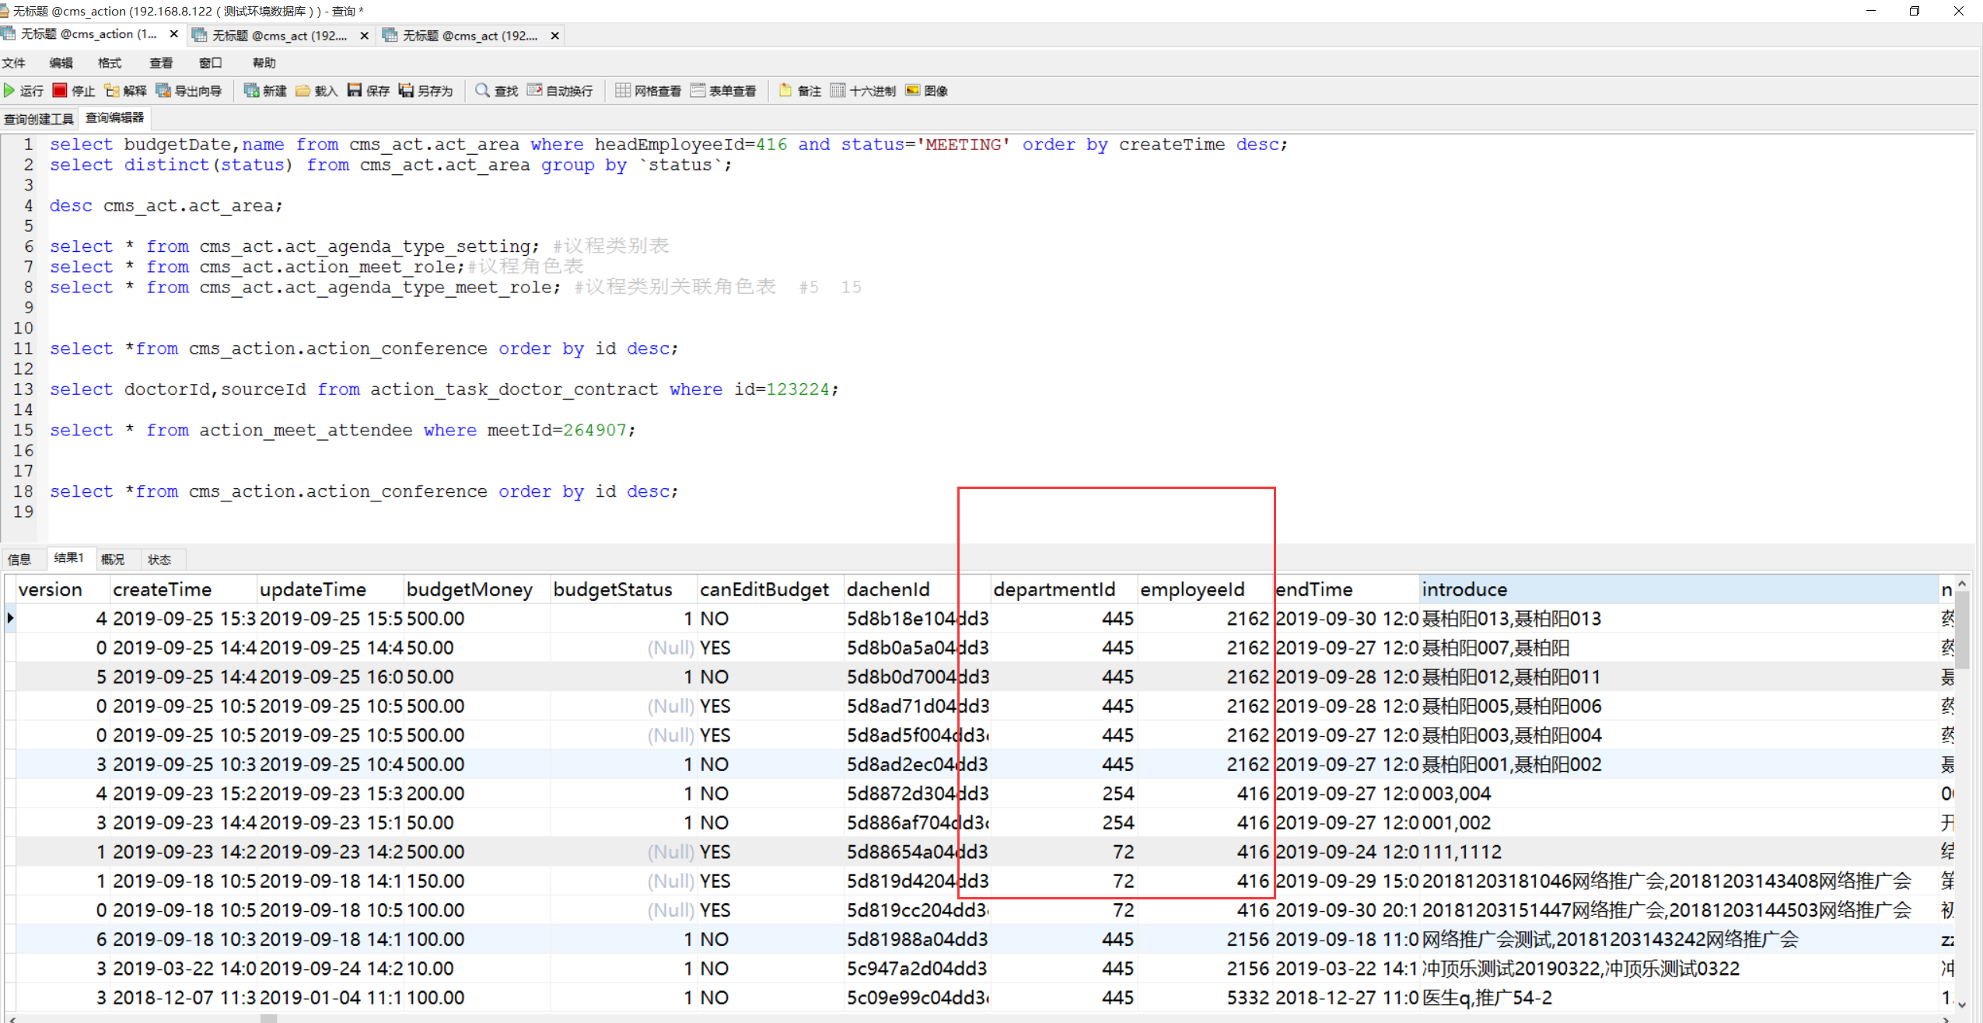

图7

1. 活动关联了药企圈活动后，使用医生圈去扫会议的签到二位码，扫完后在医生圈的“发现”栏目中的“会议管理”会有创建的药企圈活动，点击药企圈活动，观看完视频后就可以抽取红包，中奖后药企圈活动的一使用金额就会产生（这就是为什么红包中奖率要设置为100%，因为一个人观看就中奖了，就产生实际使用金额）。

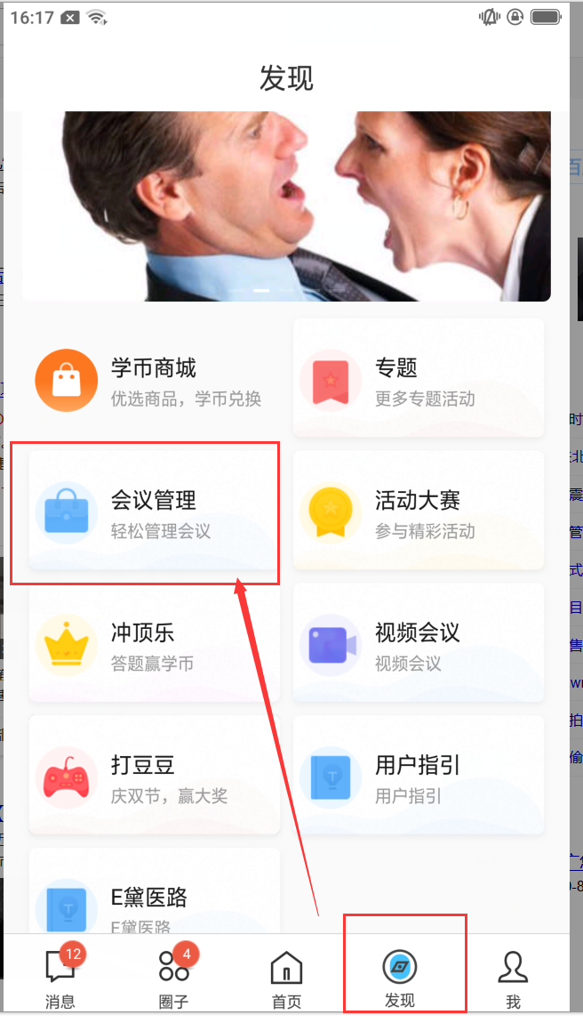

图8

1. 结束药企圈活动。
2. 首先要去过期网络推广会。在“线上推广会”功能模块找到药企圈关联的2个网络推广会，然后点击这个两个推广会的【详情】，进入推广会的详情页，再点击【过期】按钮，把2个网络推广会都设置为过期。
3. 再回到药企圈任务详情页，点击【结束】按钮，结束药企圈任务。